სიგნალების დამუშავება 2

პროექტი

გიორგი ჯავახიშვილი

კონსტანტინე ქერდიყოშვილი

ლექტორი: გუგა ვარდაიშვილი

შესავალი

ჩვენი პროქტი ეხება მოძრავ მანქანას, რომელიც გადაადგილდება რაღაც მიმართულებით, ხოლო დაყენებულმა დეტექტორმა კი უნდა დააფიქსიროს ამ მანქანის ზუსტი ლოკაცია და სიჩქარე. ამ პროექტისთვის ვიყნებთ მატლაბს, სადაც მთლიანი კოდი გვიწერია. ამ პროექტისთვის ბევრი ნაბიჯი გადავდგით, ნაწილ-ნაწილ დავყავით მთლიანი პრობლემა და ისე ამოვხსენით.

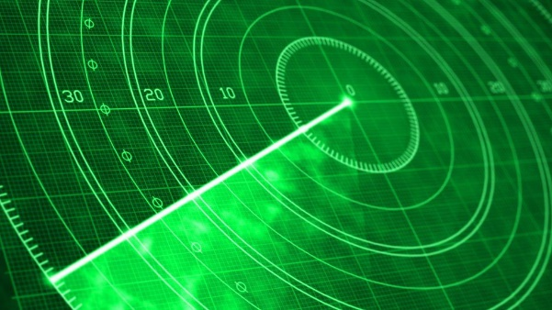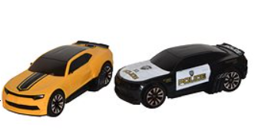

მუშაობის პრინციპი

მუშაობის პრინციპი ემყარება იმ ფიზიკურ მოვლენას რასაც არკვლას ვეძახით, რადგან სიგნალი რომელსაც,ჩვენ გავუშვებთ დიდი ალბათობით მოხვდება სამიზნე ობიექტს და აისხლიტება, ამიტომ გვაქს იმედი, რომ გავიგებთ თუ რა დრო გავიდა სიგნალის გაშვებიდან მოსვლამდე, და შესაბამისი გამოთვლების შედეგად მანძილს. ასევე გვჭირდება სამი ცალი ასეთი მანძილი დეტექტორი, იმისთვის რომ ზუსტად შევძლოთ ლოკაციის დადგენა. თუ ლოკაციას დავადგენთ ყოველ ჯერზე მაშინ სიჩქარის გაგებაც არ გაგვიჭირდება.

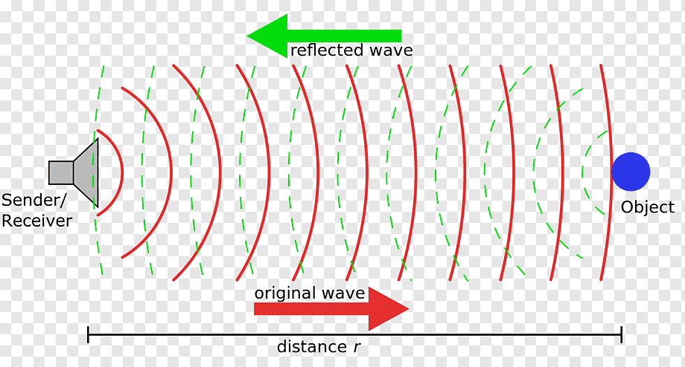

მიდგომა

რადგან პროექტზე მუშაობა საკმაოდ შრომავევადია და პირდაპირ ყველაფრის გათვლა თითქმის შეუძლებელია ამიტომ ჩვენი პრობლემა შემდეგ ნაწილებად დავყავით:

1. სიმულაციის შექმნა სადაც გარემოში იქნება ხმაური.
2. მანძილის დათვლა ერთი წერტილიდან მეორე წერტილამდე არკლილი სიგნალით.
3. სამი რადარის დახმარებით, ამ ობიექტის ზუსტი ადგილსამყოფელის პოვნა. (ანუ ჯერ-ჯერობით გაჩერებულ სისტემაზე ვმუშაობთ)
4. გაჩერებული სხეულის სისტემიდან მოძრავ სისტემაზე გადასხვლა და ყოველი დროსი მომენტში კოორდინატების დათვლა.
5. მოძრავი სისტემისთვის სიჩქარის და მიმართულების გაგება.

პრობლემები და გადაჭრის მეთოდები

1. გარემოში არსებობს ხმაური, რომელიც აბინძურებს ჩვენ სინუსიოდას და შეუძლებელი ხდება მისი ფურიე ანალიზის გარეშე დაჭერა. ამ ხმაურის დასაგენერეირებლად randn და awgn ფუნქციები გამოვიყენეთ, რომელიც გაუსურ ხმაურს აგენერირებენ.

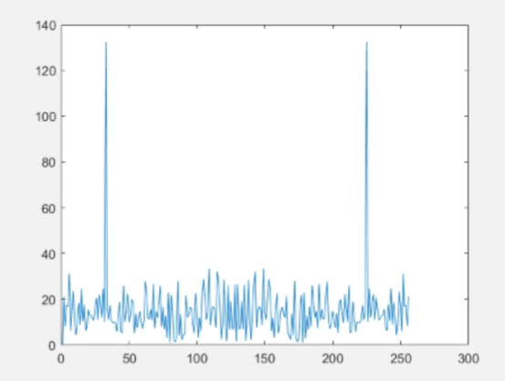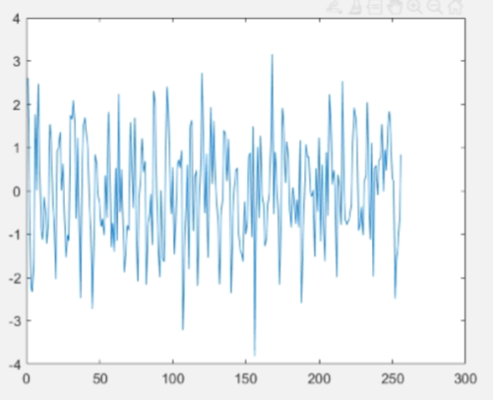

დაბინძურებული სიგნალი და დაბინძურებული სიგნალის fft

1. დროს სიმუალციისთვის თითოეული რადარისთვის გვაქვს „მიკროფონი“, რომელშიც ინახება ყველანაირი სიგნალი რომელიც შემოდის, რადგან რეალური ობიექტი არ არსებობს, ჩვენ მიერ წინასწარი შერჩეული ადგილიდან ვითვლით მანძილებს რადარებამდე და „მიკროფონში“, რომელიც რეალურად მატრიცია, დროის სწორედ იმ მომენტში როცა ასხლეტილი სიგნალი რადარს უნდა მოხვდეს ვამატებთ ჩვენ სიგნალს. სწორედ ამ მიკროფონში ნაწილებად დაყოფით და ფურიე გარდაქმნებით ვხვდებით თუ კონკრეტულად რომელ წამზე ვიღებთ ჩვენ გაგზავნილ სიგნალს უკან.

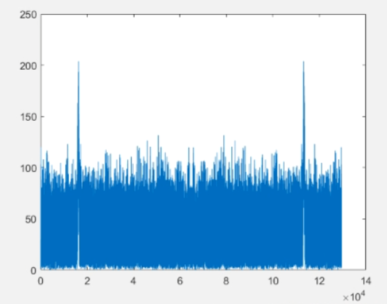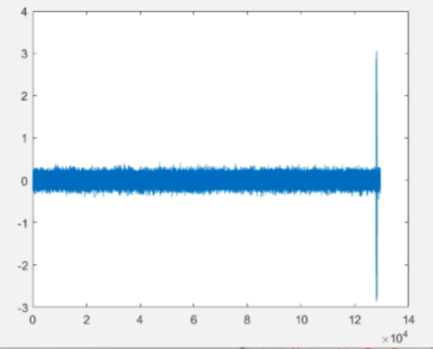

სინგალის რექორდი და მისი ფურიე გარდაქმნა(დემონსტრაციისთვის ხმაურის სიმძლავრე აწეულიგვაქ, რეალურად ამაზე ბევრად ნაკლებია)

1. ერთი ან თუნდაც ორი რადარით შეუძლებელია ზუსტი კოორდინატების დადგენა, რადგან თუ ვიცით ორი მანძილი, ანუ ორ წერტილზე შემოვხაზავთ წრეწირებს, მათ ან ერთი გადაკვეთის წერტილიაქვს(რაც ამ შემთხვევაში ძალიან იშვიათად მოხდება), ან ორი(რაც არ გვაწყობს ვინაიდან ზუსრად არ გვეცოდინება რომელ წერტილზე დგას ამ ორიდან), ან არცერთი(რაც ამ შემთხვევაში თითქმის შეუძლებელია, რომ მოხდეს). სწორედ ამიტომ საჭიროა მესამე რადარი რომელიც დაგვეხმარება გავიგოთ, რომელი წერტილი უნდა ავირჩიოთ იმ ორიდან. (ამას მანძლების შედარებით ვშვებით ორივე წერილთან, ხოლო საწყის ორ წერტილს უბრალოდ სისტემის ამოხსნით ვიღებთ)

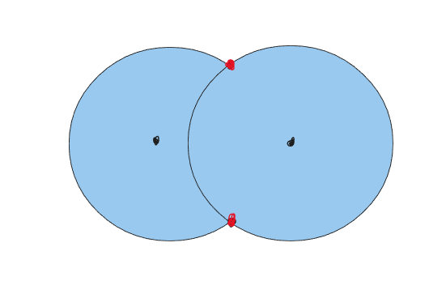

1. უკვე მოძრაობის დამატებისას, აუცილებელად გასათვალისწინებელია მოძრავი სხულის სიჩქარის გათვალისწინება, რათა ზუსტად გავიგოთ თუ როდის მოხდება დაჯახება და ამ მომენტისთვის რა მანძილი იქნება რადარსა და ობიექტს შორის. (ამისთვის დავწერეთ სისტემა რომლის ამონახსნიც იქნება დრო ,რომლის სიჩქარეზე გამრავლებითაც მარტივად მივიღებთ მანძილს)

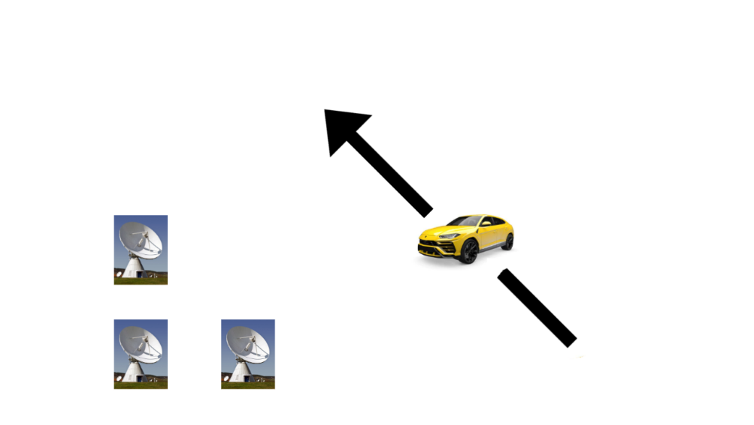

1. მოძრაობისას ასევე აუცილებელია დოპლერის ეფექტის გათვალისწინება, რომელიც იწვევს სიხშრის გადანაცვლებას და ამისთვის სხვანაირი სინუსიოდის გენერირება დაგვჭირდა. (2D დოპლერის ეფექტის ფორმულით გამოვთვალეთ ახალი სიხშირე)

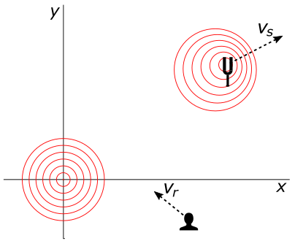

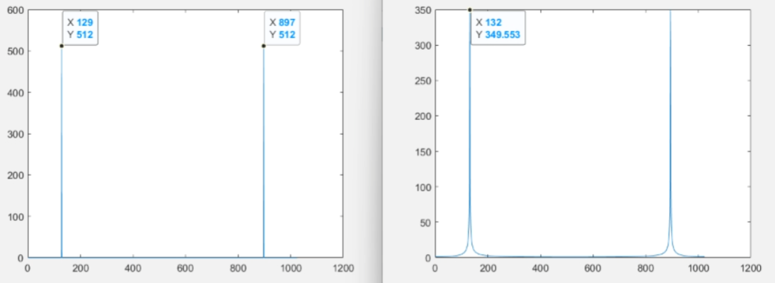

დოპლერის ეფექტით დაშიპტული სიგნალის ფურიე, დემონსტრაციისთვის გაზრდილია მოძრავი ობიექტის სიჩქარე

შეჯამება

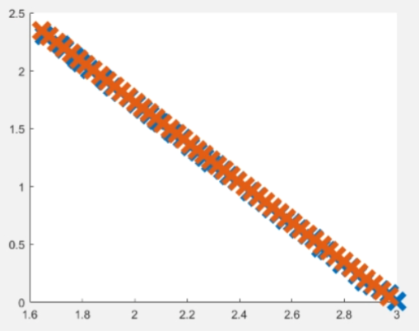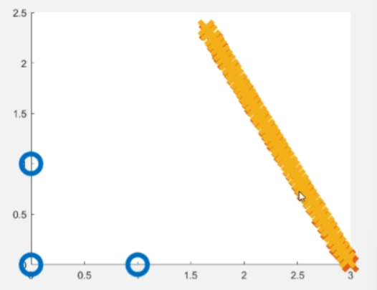 ეს პროექტი აერთინებს სიგანლების დამუშავების, ინჟინერიის, ფიზიკის და მათემატიკის ცოდნას, სწორედ ამიტომ ვფიქრობთ, რომ ძალიან საინტერესო გამოვიდა.

საბოლოო შედეგი, უბრალოდ დატანილი n=50-ისთვის და რადარებთან ერთად იგივე(ლურჯი ჩვენია, წითელი რეალური)